LỄ PHÁT ĐỘNG TUẦN LỄ HƯỞNG ỨNG HỌC TẬP SUỐT ĐỜI NĂM 2022
Thực hiện Công văn số 342/PGD&ĐT-THCS ngày 20/9/2022 của Phòng GD&ĐT Văn Giang về việc hướng dẫn tổ chức Tuần lễ hưởng ứng học tập suốt đời năm 2022, Sáng ngày 03/10/2022, trường Tiểu học Mễ Sở tổ chức Lễ phát động Tuần lễ hưởng ứng học tập suốt đời năm 2022 với chủ đề "Thúc đẩy chuyển đổi số phục vụ cho học tập suốt đời sau đại dịch COVID-19".
Tham dự Lễ phát động có bà Nguyễn Thị Huyên - Phó Chủ tịch Ủy ban Nhân dân xã - Chủ tịch Hội khuyến học xã Mễ Sở; ông Cao Xuân Trường- Trưởng Ban đại diện Cha mẹ học sinh, các ông bà trong Ban đại diện Cha mẹ học sinh của nhà trường; Cán bộ, giáo viên, nhân viên cùng 1001 em học sinh trường Tiểu học Mễ Sở.
Tại Lễ phát động, bà Lý Hồng Nhung – Phó Hiệu trưởng nhà trường đã thay mặt cho Lãnh đạo nhà trường chính thức phát động tới tập thể cán bộ, giáo viên, nhân viên, phụ huynh và học sinh Trường TH Mễ Sở một số nội dung sau:
1. Tiếp tục làm tốt công tác tuyên truyền nâng cao nhận thức trong cộng đồng về học tập suốt đời và tầm quan trọng của chuyển đổi số trong việc cung ứng cơ hội học tập suốt đời cho mọi người.
2. Mỗi thầy cô giáo là một tấm gương sáng về đạo đức, tự học và sáng tạo để bồi dưỡng nâng cao lý luận chính trị và chuyên môn nghiệp vụ đáp ứng yêu cầu đổi mới giáo dục đào tạo trong thời đại chuyển đổi số.
3. Các em học sinh hãy xây dựng kế hoạch, mục tiêu đọc sách của mình, tham gia “Tuần lễ hưởng ứng học tập suốt đời” một cách hiệu quả, đây là cơ hội để các em đọc nhiều sách hay, chia sẻ thông tin, kinh nghiệm học tập; cần đọc sách tự giác, chuyên cần, tích cực chủ động, học từ sách vở, học ngoài xã hội, học ở thầy cô, học ở bạn bè, học kiến thức, học cách sống và đạo lí làm người, để trở thành người có ích.
4. Tiếp tục thực hiện tốt công tác thư viện trường học: Tổ chức giới thiệu sách hay, thi viết cảm nhận qua việc đọc sách; phối hợp với phụ huynh, học sinh tiếp tục xây dựng và phát huy hiệu quả các thư viện lớp học, thư viện thân thiện, thư viện xanh,... để xây dựng phong trào đọc sách thường xuyên, hiệu quả; Thực hiện có hiệu quả mỗi tuần một tiết đọc sách trên TKB của các lớp.
5. Khai thác, sử dụng có hiệu quả trang web của nhà trường nhằm chia sẻ thông tin, tạo điều kiện thuận lợi cho giáo viên, phụ huynh, học sinh và nhân dân tìm đọc. Đặc biệt đẩy mạnh công nghệ thông tin vào quản lý hồ sơ sổ sách. Hồ sơ điện tử được sử dụng thay cho các loại hồ sơ giấy theo lộ trình phù hợp với điều kiện của nhà trường, khả năng của giáo viên trên cơ sở đảm bảo tính hợp pháp của các loại hồ sơ điện tử.
6. Phối hợp với Hội Khuyến học, Hội Cựu Giáo chức, các tổ chức, cá nhân để tổ chức tặng sách cho thư viện nhà trường; tặng sách, tặng quà cho các em học sinh có hoàn cảnh khó khăn, học sinh có thành tích cao trong học tập,...
Phát biểu chỉ đạo tại Lễ phát động, bà Nguyễn Thị Huyên - Phó Chủ tịch Ủy ban Nhân dân xã - Chủ tịch Hội khuyến học xã Mễ Sở đã nhấn mạnh: Ứng dụng công nghệ thông tin nhằm nâng cao chất lượng đào tạo, xây dựng xã hội học tập và học tập suốt đời. Chuyển đổi số hỗ trợ đổi mới giáo dục đào tạo theo hướng giảm thuyết trình, truyền thụ kiến thức sang phát triển năng lực người học, tăng khả năng tự học, tạo cơ hội học tập mọi lúc, mọi nơi, đáp ứng nhu cầu học tập suốt đời; tiếp tục đổi mới cách dạy và học trên cơ sở áp dụng công nghệ số; khuyến khích đổi mới quản lý giáo dục ( quản lý hồ sơ sổ sách) dựa trên các nền tảng số. Đẩy mạnh hoạt động tuyên truyền về tầm quan trọng và vai trò của chuyển đổi số đối với việc cung ứng cơ hội học tập suốt đời cho mọi người trong điều kiện bình thường sau đại dịch Covid-19; đồng thời, nâng cao nhận thức của các các ngành, các cấp, đoàn thể, địa phương và người dân về chuyển đổi số thúc đẩy học tập suốt đời.
Cũng tại Lễ phát động, bà Đỗ Thị Lan Hương – Phó Bí thư Chi bộ - Hiệu phó nhà trường phát biểu bế mạc, kêu gọi tập thể cán bộ, giáo viên, nhân viên, phụ huynh học sinh và học sinh nêu cao tinh thần trách nhiệm, tích cực hưởng ứng, quyết tâm thực hiện thành công Tuần lễ hưởng ứng học tập suốt đời năm 2022 với chủ đề “Thúc đẩy chuyển đổi số phục vụ cho học tập suốt đời sau đại dịch COVID-19” đã đề ra.
Một số hình ảnh tại buổi lễ:
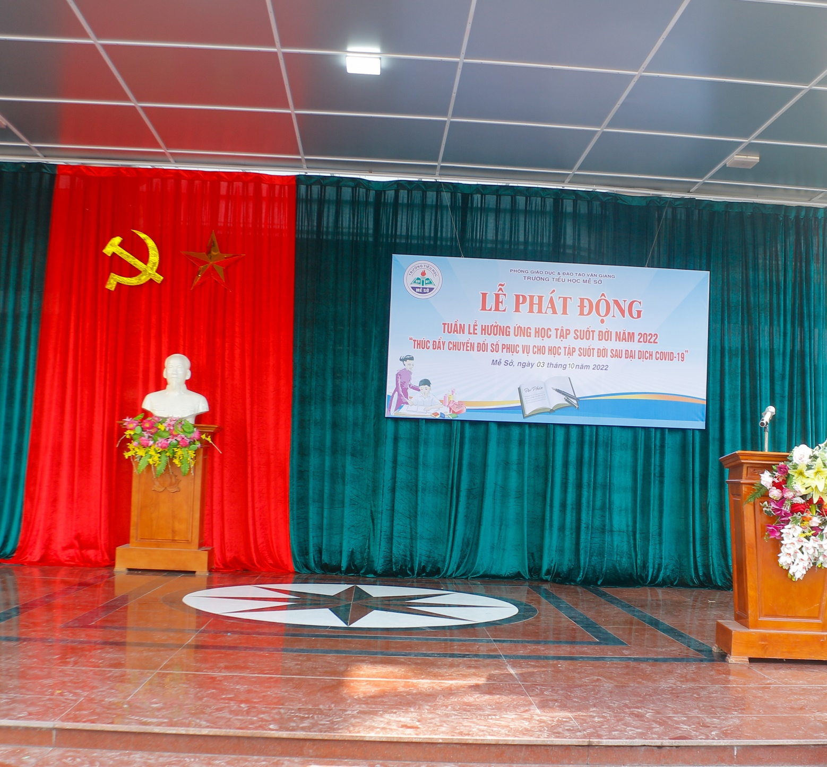

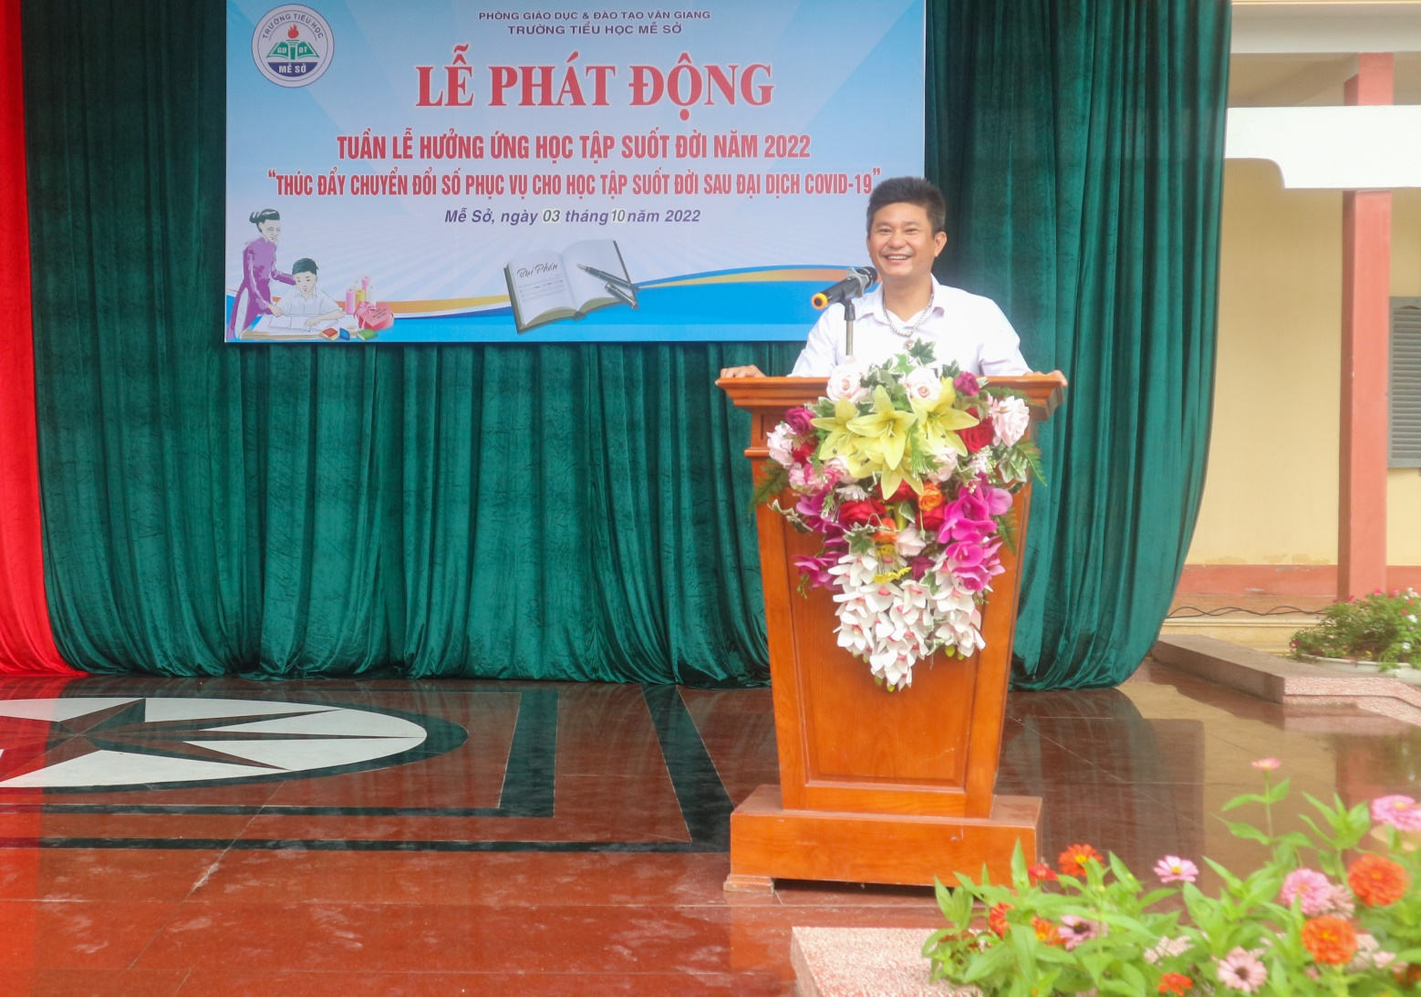
Thầy Nguyễn Trung Thành – TPT Đội thực hiện công tác tổ chức
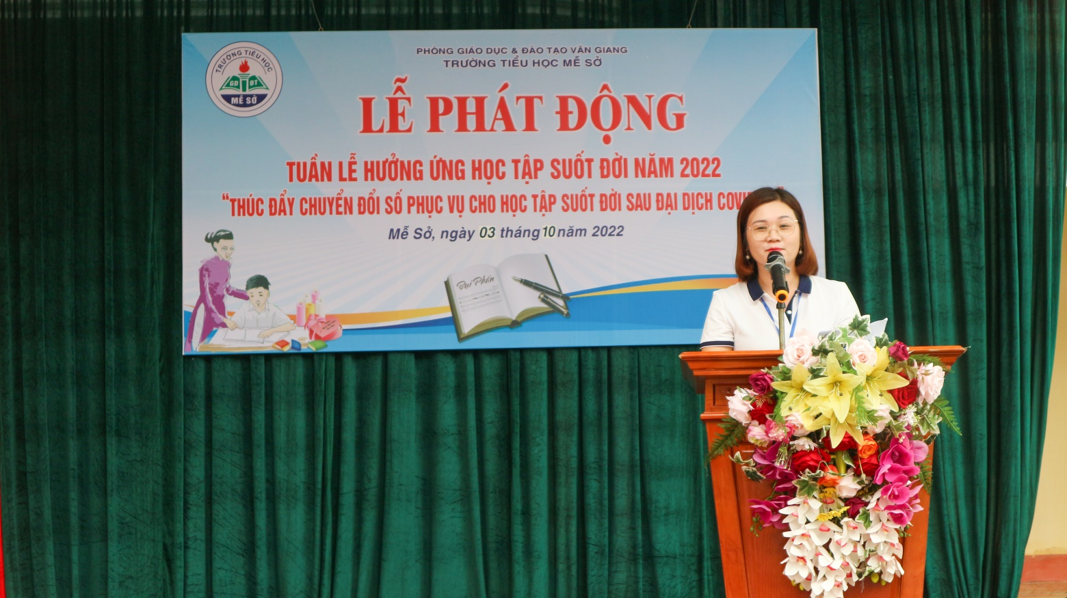
Cô Lý Hồng Nhung – PHT phát biểu, phát động Tuần lễ hưởng ứng học tập suốt đời năm 2022
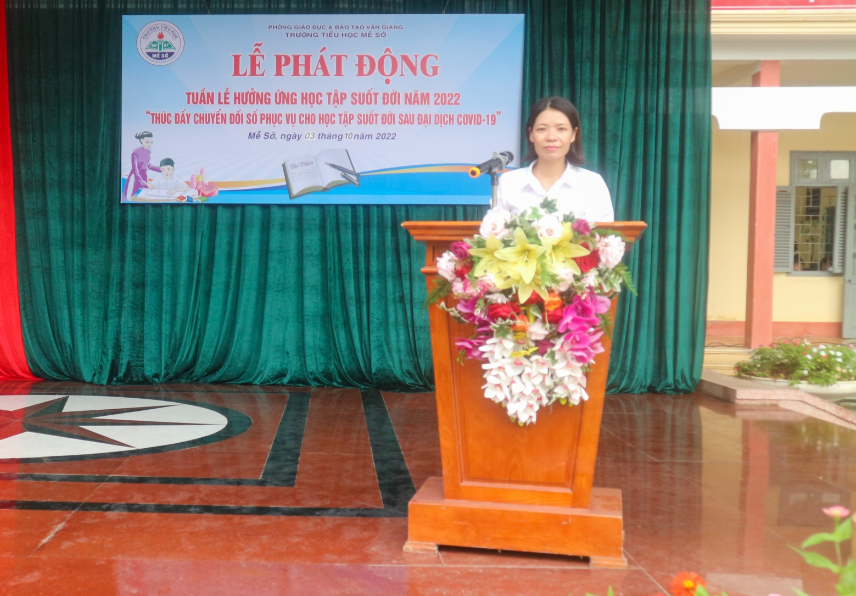
Bà Nguyễn Thị Huyên – Phó Chủ tịch xã – Chủ tịch Hội Khuyến học Xã phát biểu chỉ đạo
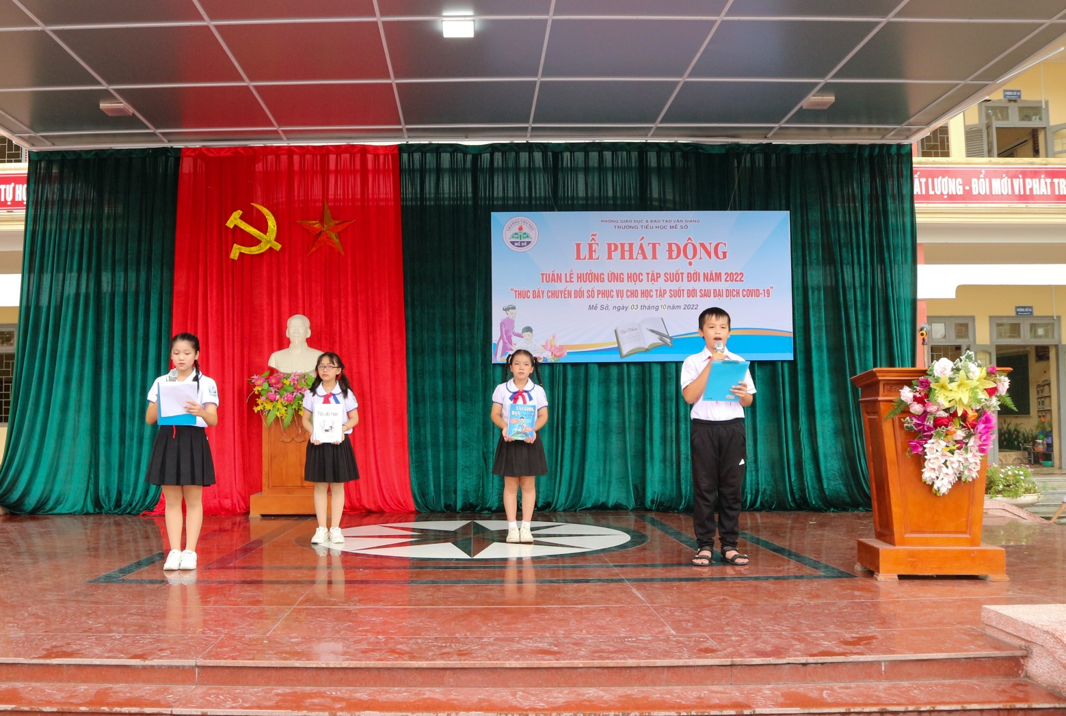
Giới thiệu sách hay của Đội tuyên truyền Măng non

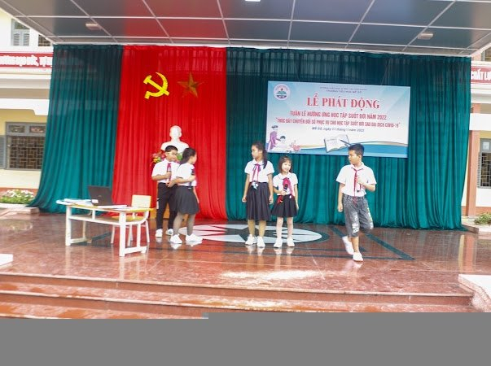
Tiểu phẩm: “ Những trang web bổ ích” của Đội tuyên truyền Măng non
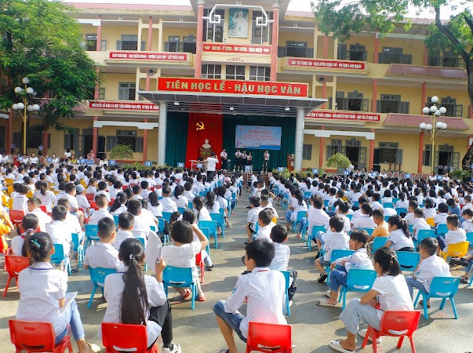
Học sinh toàn trường hào hứng khi được xem Tiểu phẩm

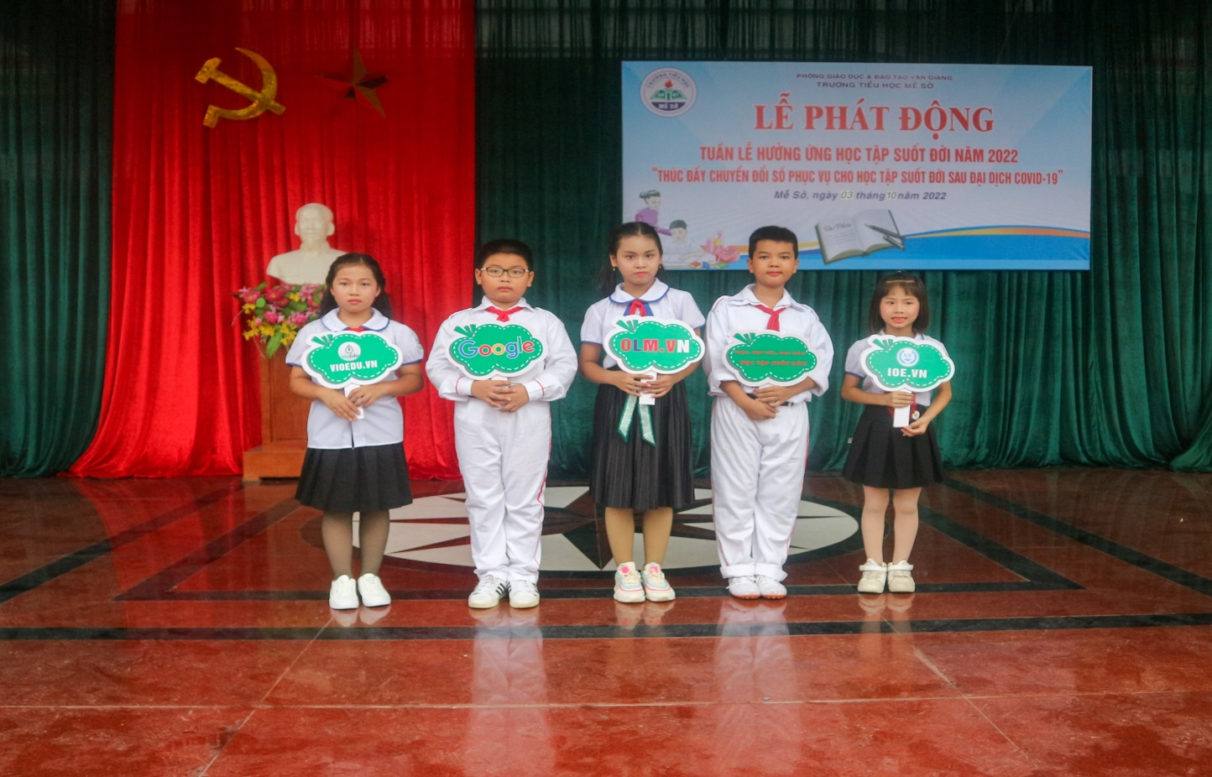
Các trang web học tập hữu ích, an toàn dành cho học sinh
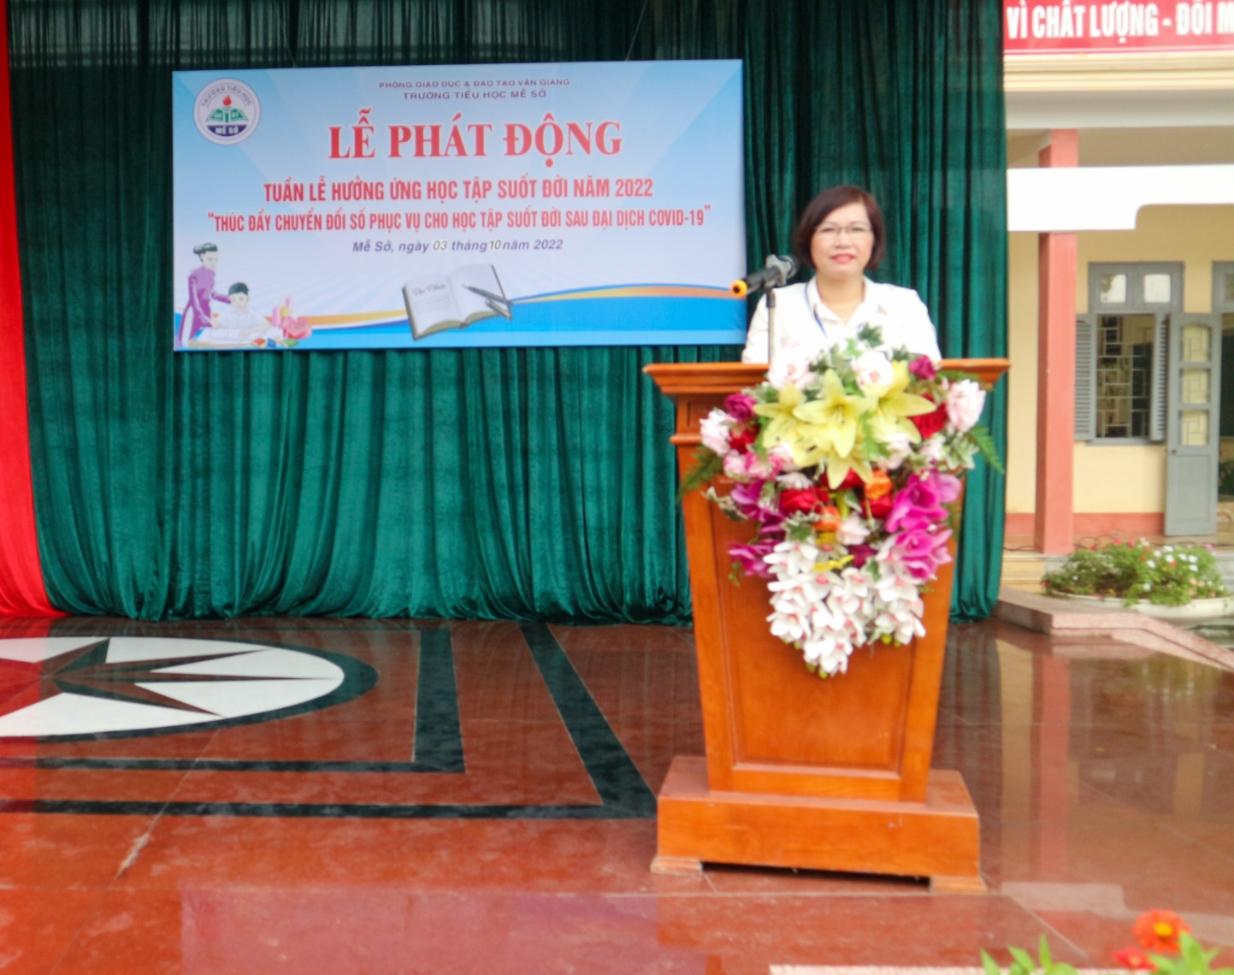
Cô Đỗ Thị Lan Hương – PHT phát biểu và bế mạc buổi lễ
Các tiết mục văn nghệ chào mừng thành công của buổi lễ
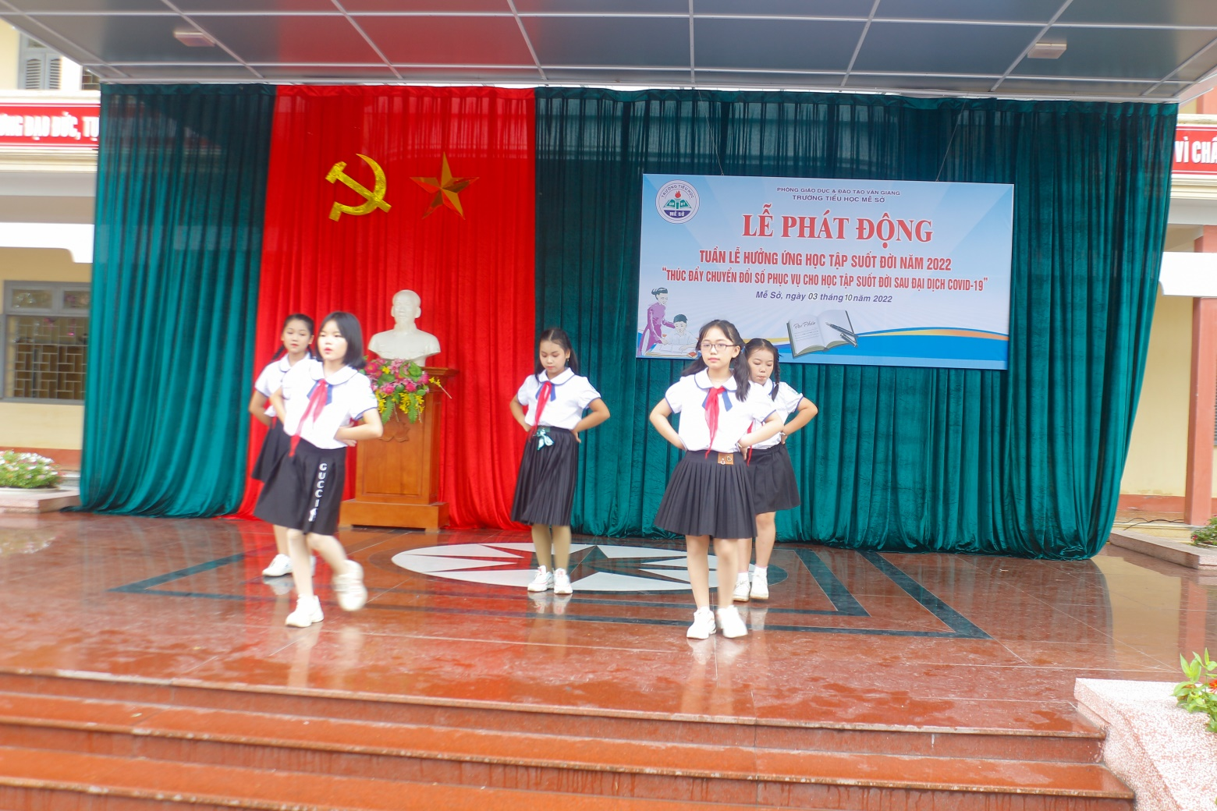

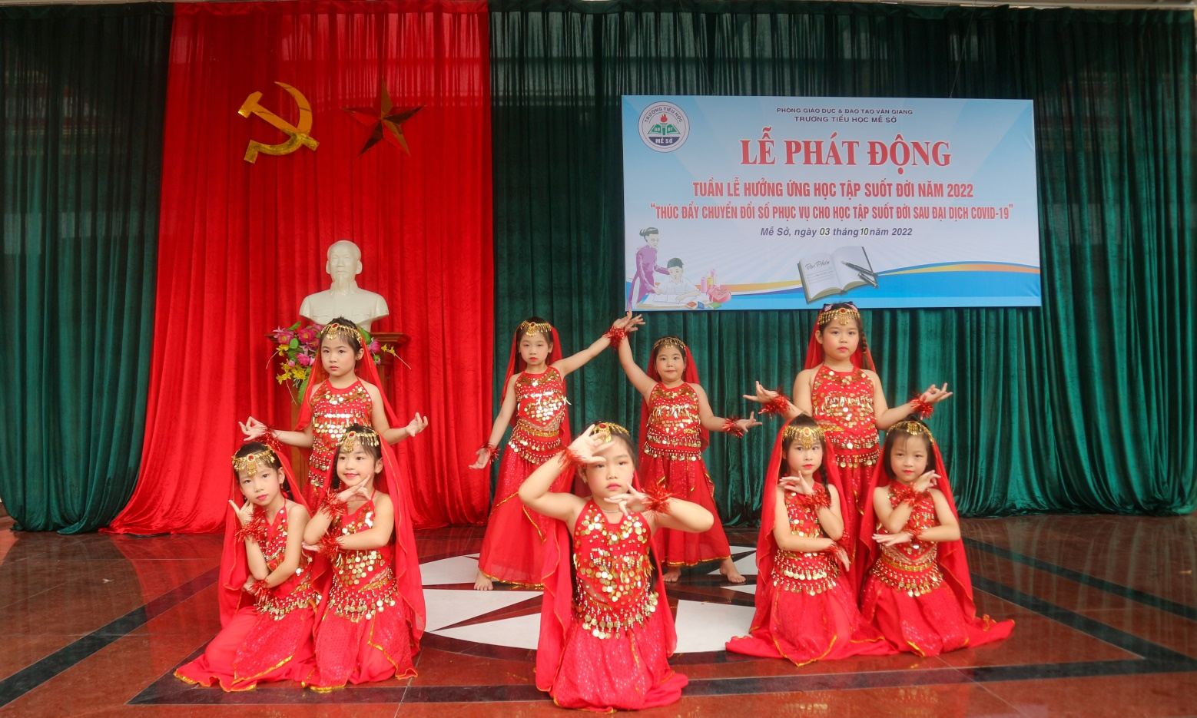
Tiết mục No face No Number của Chi đội 1E
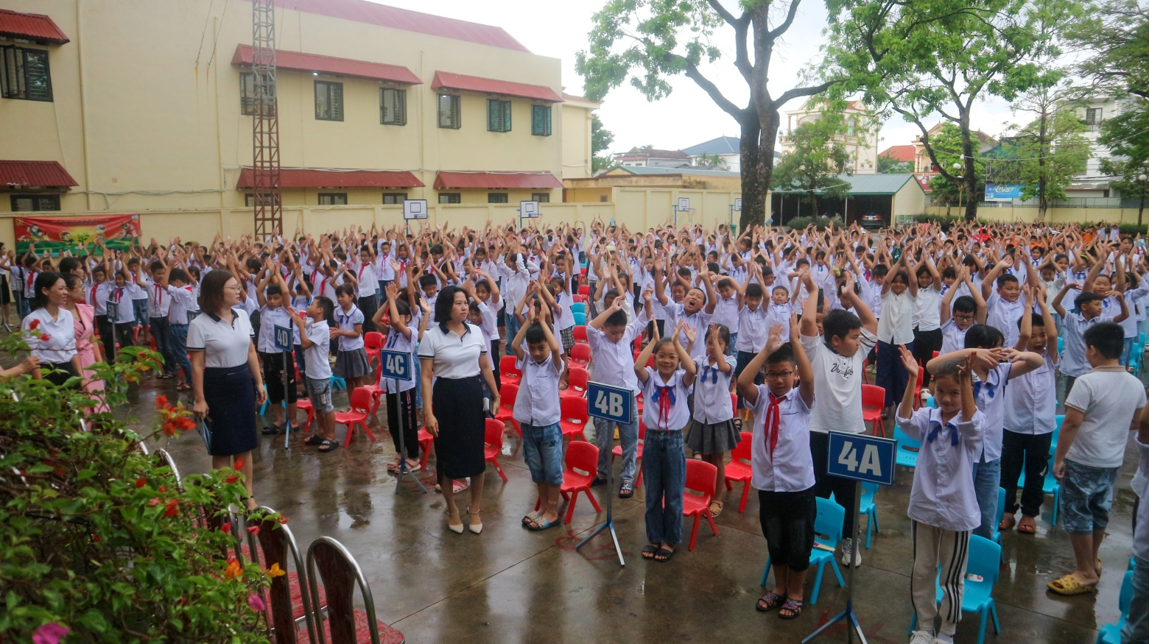
Học sinh toàn trường hát vang bài hát: Như có Bác trong ngày vui đại thắng

